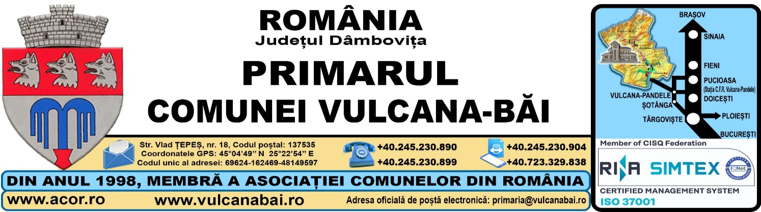
Nr. 1510 din 21 martie 2024

RAPORT
al compartimentului de resort din cadrul aparatului de specialitate al primarului comunei la proiectul de hotărâre privind constituirea Comisiei mixte având ca obiectiv actualizarea amenajamentului pastoral pentru pajiștile aflate pe teritoriul comunei Vulcana-Băi.

Analizând temeiurile juridice, respectiv prevederile:
a) art. 6, art. 9 alin. (72), alin.(9), art. 10 alin.(1) și art. 14 alin. (1) lit. m) din Ordonanța de urgență a Guvernului nr. 34/2013 privind organizarea, administrarea și exploatarea pajiștilor permanente și pentru modificarea și completarea Legii fondului funciar nr. 18/1991, aprobată prin Legea nr. 86/2014, cu modificările și completările ulterioare;
b) art. 1 lit. a), art. 4, art. 1 alin. (1), art. 6, art. 8, art. 9, din Normele metodologice pentru aplicarea prevederilor Ordonanței de urgență a Guvernului nr. 34/2013 privind organizarea, administrarea și exploatarea pajiștilor permanente și pentru modificarea și completarea Legii fondului funciar nr. 18/1991, aprobate prin Hotărârea Guvernului nr. 1064/2013;
c) Strategiei privind organizarea activității de îmbunătățire și exploatare a pajiștilor la nivel național, pe termen mediu și lung, aprobată prin Ordinul nr. 226/235/2003 al ministrului agriculturii, alimentației și pădurilor și al ministrului administrației publice, modificată și completată prin Ordinul ministerului agriculturii, pădurilor și dezvoltării rurale nr. 210/2009 și nr. 541/2009,
d) Ordinului ministrului agriculturii și dezvoltării rurale nr. 544/2013 privind metodologia de calcul a încărcăturii optime de animale pe hectar de pajiște;
e) Ordinului ministrului agriculturii și dezvoltării rurale și ministrului dezvoltării regionale și administrației publice nr. 407/2.051/2013 pentru aprobarea contractelor-cadru de concesiune și închiriere a suprafețelor de pajiști aflate în domeniul public/privat al comunelor, orașelor, respectiv al municipiilor;
f) Hotărârii Consiliului Local nr. 55 din 23 decembrie 2014 privind aprobarea amenajamentului pastoral pentru pajiștile aflate pe teritoriul comunei Vulcana-Băi,

Ținând seama de faptul că amenajamentul pastoral pentru pajiștile aflate pe teritoriul comunei Vulcana-Băi prin Hotărârea nr. 55/2014, a fost elaborat pentru o perioada de 10 ani, iar începând cu anul 2025 este obligatorie aplicarea amenajamentului pastoral, în vederea accesării fondurilor europene aferente plăților pe suprafață, de utilizatorii de pajiști, persoane fizice și juridice, în calitate de proprietari și/sau deținători legali ai dreptului de utilizare a terenului.
Consider necesar, oportun și legal proiectul de hotărâre privind constituirea Comisiei mixte având ca obiectiv actualizarea amenajamentului pastoral pentru pajiștile aflate pe teritoriul comunei Vulcana-Băi.

Data: Întocmit:
Inspector

21 martie 202424
Alexandru NEGULESCU

